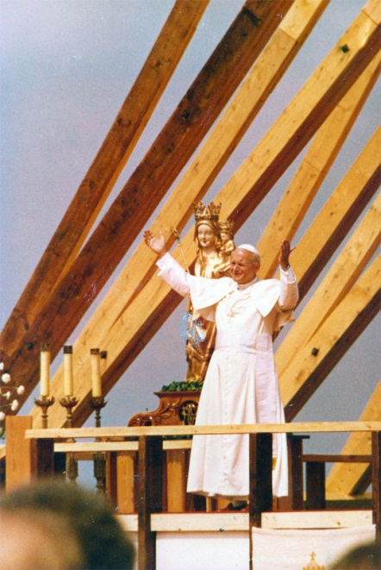

Regulamin
Szkolnego Konkursu Wiedzy
„Jan Paweł II Wielki”
dla uczniów klas IV– VIII

1. Cele konkursu:
- Uczczenie 101 rocznicy urodzin Karola Wojtyły
- Popularyzacja wiedzy o życiu i świętości Jana Pawła II,
- Rozbudzenie zainteresowania wśród dzieci i młodzieży osobą Papieża – Polaka,
- Motywowanie do naśladowania św. Jana Pawła II,
- Pielęgnowanie pamięci o św. Janie Pawle II,

2. Zakres wiedzy:
• Dzieciństwo Karola Wojtyły;
• Karol Wojtyła jako student, kapłan ,biskup i kardynał;
• Lata pontyfikatu (ilość pielgrzymek, miejsca pielgrzymek do Polski, w jakich latach miały one miejsce, pod jakim hasłem się odbywały);
• Znajomość terminów związanych z pontyfikatem Jana Pawła II (konklawe, elementy stroju papieskiego, pontyfikat, encykliki itp. oraz dorobku literackiego – tytuły dzieł).

3. Źródła wiedzy: ogólnie dostępna literatura wszelkie publikacje dot. ww zakresu wiedzy
https://youtu.be/r57XFHhdorg
https://eszkola.pl/religia/pielgrzymki-jana-pawla-ii-do-polski-7780.html
https://papiez.wiara.pl/doc/379369.Encykliki-Jana-Pawla-II
http://www.biblioteka.przemysl.pl/art,29,jan-pawel-ii-tworczosc-literacka

4. Uczestnicy:
• uczniowie klas: IV - VIII szkoły podstawowej.

5. Zasady regulaminowe:
• Uczestnik konkursu rozwiązuje test. Czas na rozwiązanie 45 min. Autorem pytań i zasad oceniania jest organizator konkursu – s. Iwona Krok, pani mgr Sabina Lech
• Termin konkursu: 28.05.2021 godz.14:15
• Wyniki konkursu zostaną ogłoszone 01.06.2021. Dla wszystkich uczestników przewidziane są dyplomy, a dla zwycięzców I, II, III miejsce nagrody rzeczowe.

